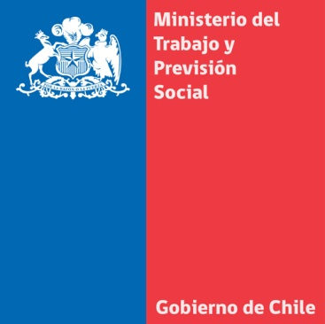
MINISTRA DEL TRABAJO SE REUNIÓ CON SU PAR DE INDUSTRIAS DE NUEVA ZELANDIA PARA IMPLEMENTAR CONVENIO DE CAPACITACIÓN
- Según el subsecretario de la cartera, Francisco Javier Díaz, el objetivo es recibir apoyo de los expertos de ese país.

Santiago, 25 de marzo de 2014

La ministra del Trabajo y Previsión Social, Javiera Blanco, recibió esta tarde a la delegación de autoridades del gobierno de Nueva Zelandia, encabezada por su ministro de Industrias Primarias, Nathan Guy, con quien analizó la implementación de un acuerdo de cooperación sobre capacitación entre ambos países.
En la reunión participó el subsecretario de la cartera, Francisco Javier Díaz, quien explicó que el objetivo es “ponerle ruedas al convenio firmado hace dos años, de manera de traspasarnos la invaluable experiencia neozelandesa en Agricultura, ganadería, entre otros sectores”.
Según la autoridad, “ellos están muy interesados en apoyarnos en los procesos de capacitación que tenemos en Chile. En el pasado, Nueva Zelandia enfrentó similares desafíos, como capacitar a una fuerza laboral agrícola a la cual es difícil acceder, cómo ofrecerles una capacitación continua durante su vida laboral y, sobre todo, cómo ir adaptándose a los cambios tecnológicos que la industria del agro-negocio tiene en la actualidad”.
Para ello la contraparte en nuestro país será el Servicio Nacional de Capacitación y Empleo (Sence) y Chilevalora, quienes trabajarán en identificar los perfiles necesarios y así generar la capacitación pertinente para la industria agrícola. Para ello también se conversará con asociaciones gremiales del sector, como también del mundo laboral campesino: “Debe ser un diálogo bien fecundo con todos los sectores para entregar capacitación de calidad”, dijo Díaz.
Para el secretario de Estado neozelandés, Nathan Guy, “la reunión fue muy productiva. Queremos trabajar en forma conjunta para el beneficio del sector agrícola en Chile. La capacitación es un sector fuerte en nuestro país y podemos ayudar a Chile”.
“Tenemos una iniciativa para traer sistemas de capacitación desde Nueva Zelandia e implementarlos en Chile en el sector agrícola y frutícola. Espero que este sea el principio de algo más grande”, dijo Guy.
En la cita también participaron el vicepresidente de Agricultura de ese país, Martin Dunne; y la secretaria ejecutiva de ChileValora, Ximena Concha.
Unidad de Comunicaciones
Ministerio del Trabajo y Previsión Social

